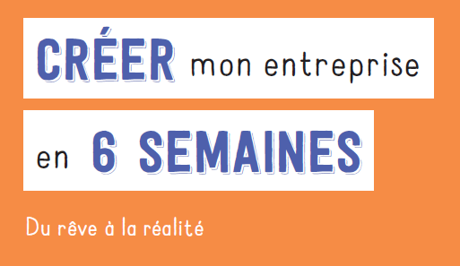 | Livrable – PESTEL : organisation des informations collectées dans le cadre d’une étude de contexte  Ressource du livre « Créer mon entreprise en 6 semaines »

 | Facteurs Politiques pouvant influer sur le projet  (Stabilité fiscale, sociale, gouvernementale…) |  | Facteurs Économiques pouvant influer sur le projet  (Inflation, chômage, revenu disponible…)
 | Actuel | À venir | Actuel | À venir

 | Facteurs Sociologiques pouvant influer sur le projet  (Démographie, niveau d’étude, habitude de consommation…) |  | Facteurs Technologiques pouvant influer sur le projet  (Innovations, brevets existants, investissements privés ou publics…)
 | Actuel | À venir | Actuel | À venir

 | Facteurs Écologiques pouvant influer sur le projet  (Consommation d’énergie, réglementations, risques écologiques…) |  | Facteurs Légaux pouvant influer sur le projet  (Normes, législation sur la santé, droit du travail…)
 | Actuel | À venir | Actuel | À venir

Légende :
Influence positive du projet
Influence neutre
Influence négative

